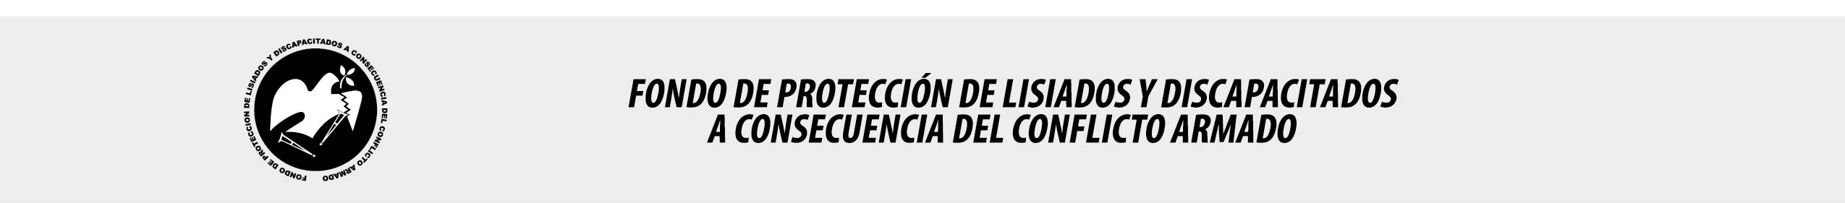

SE HA EMITIDO EL ACUERDO QUE DICE:

San Salvador, 08 de noviembre de 2018, ACTA No. 44.11.2018, ACUERDO No. 599.11.2018. La Junta Directiva del Fondo de Protección de Lisiados y Discapacitados a Consecuencia del Conflicto Armado, emitió y ratificó el acuerdo siguiente: “La Junta Directiva conforme a la propuesta presentada por la Comisión Especial de Apelaciones, con la cual se resuelven los recursos de apelación presentados por 3 personas, acuerda: a) Dictaminar con 48% de discapacidad global al señor XXXXXXXXXXXXX, expediente No. 21467, modificando el porcentaje de discapacidad global de CUARENTA Y SEIS POR CIENTO (46%), dictaminado en el recurso de revisión en fecha 02 de mayo de 2018, con base a la evaluación física realizada por esa Comisión y el dictamen de los médicos especialistas que evaluaron al beneficiario, de conformidad al Art. 33 del Reglamento de la Ley: 1) Se valida evaluación de PSIQUIATRA, de 23/10/17: Evaluó estado mental y conducta, diagnosticando Estrés post-trauma Crónico y Trastorno del humor. Discapacidad: 16%; 2) Se valida evaluación de CIRUJANO PLASTICO, de 20/10/17: Evaluó cicatrices en hemicuello derecho de 1 cm.; y en segundo dedo de mano derecha. A nivel de dorso de articulación interfalángica proximal presenta tres cicatrices que miden 0.8 cm., y de 0.3 otras 2. Discapacidad: 2%; 3) Se valida evaluación de NEUROLOGO, de 30/10/17: Evaluó sistema nervioso central. EEG: Normal y TAC CEREBRAL: con gliosis frontal izquierda, con cambios postquirúrgicos en calota craneana. Diagnosticando: Cefalea post-trauma recurrente, Síndrome convulsivo post-trauma, trastorno neurológico episódico, alteración extremidades superiores y Alteración en la bipedestación y marcha. Discapacidad: 35%; 4) AUDIOMETRIA TONAL BILATERAL, con ayuda de potenciales de estado estable, hipoacusia severa a profunda de tipo neurosensorial bilateral. Que está relacionado al conflicto. Discapacidad: 4%. Lo anterior conforme a lo dispuesto en el Art. 21-A Literal q) inciso último de la Ley de Beneficio para la Protección de los Lisiados y Discapacitados a Consecuencia del Conflicto Armado. COMUNÍQUESE”. Rubricado por: Presidenta: “IRMA. S. AMAYA.”; Representante de AOSSTALGFAES: “ILEGIBLE”; Representante de ASALDIG: “ILEGIBLE”; Representante de ALFAES: “ILEGIBLE”; Representante de ALGES: “ILEGIBLE”; Representante de IPSFA: “ILEGIBLE”; Representante de ISRI: “ILEGIBLE”; Representante de MTPS: “ILEGIBLE”; y Representante de MINSAL: “ILEGIBLE”.

Lo que se transcribe para los efectos pertinentes.

Dr. Marlon Mendoza Fonseca
Gerente General

